Смена соглашения у пациента (если в графе «Полис» стоит ПЛТ)
Если в АРМ врача у пациента в случае и/или посещении фигурирует значение «ПЛТ», значит у данного пациента нет актуального полиса. Возможные варианты: полис истёк и не был продлён, полис отсутствует, пациент заведён с ошибкой. Если при этом у пациента есть на руках действующий полис, вы можете внести его данные в систему, чтобы изменить соглашение приёма с Платного на ОМС.
- Полис в системе есть. Через АРМ врача:
В АРМ врача нажмите на кнопку «Смена соглашения в приёмах»
В появившемся окне выберите «Источник финансирования» - «ОМС», поле «Соглашение», соответствующее полису пациента, в большинстве случаев подтянется автоматически.
Затем нажмите кнопку «Провести и закрыть».
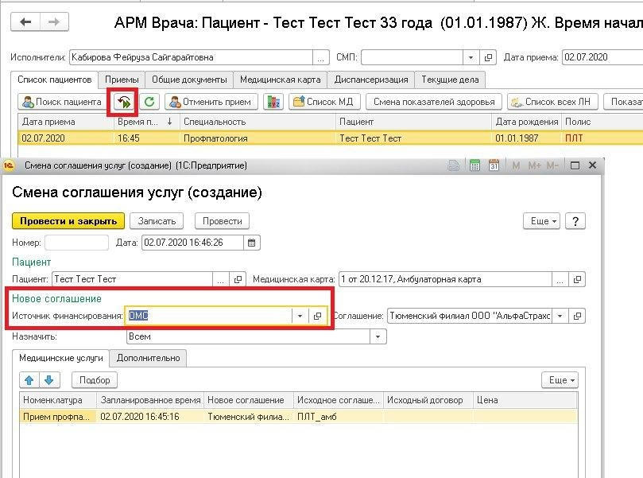
Если в поле «Источник финансирования» отсутствует выбор «ОМС», тогда сначала придётся либо идентифицировать пациента по ТФОМС, либо внести в систему данные нового полиса (неподтверждённый полис также позволяет изменить приём с ПЛТ на ОМС). Для решения данной ситуации рассмотрим варианты 2 и 3:

- Полис есть. Через ОДП.
Зайдите в ОДП пациента. Нажмите «Смена» - «Полиса»
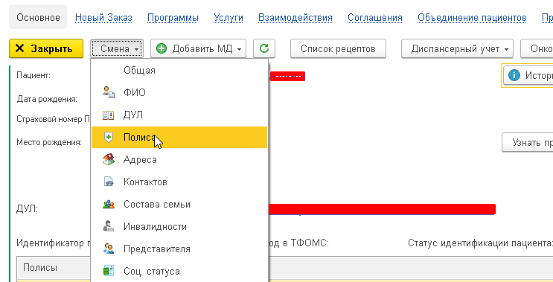
В открывшемся окне нажмите кнопку «Смена» для разблокировки внесения изменений.
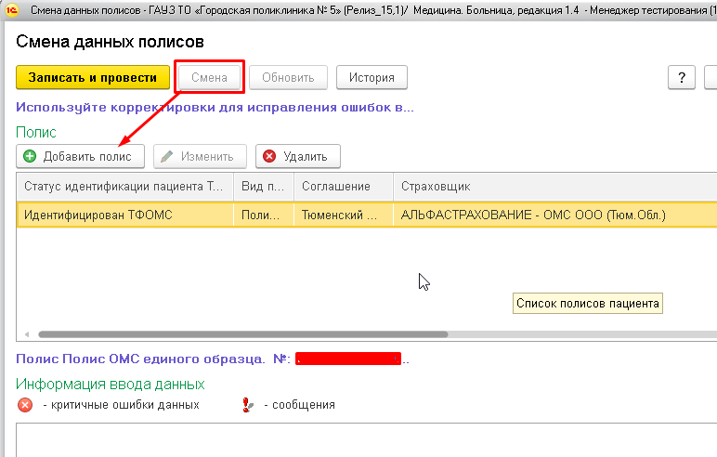

После чего нажмите «Добавить полис». Для пациентов с наличием полиса в системе и прошедших идентификацию ТФОМС на данной форме отображается зелёная галочка, как показано на скриншоте ниже. На случай каких-либо изменений у пациента со стороны ТФОМС нажмите сначала кнопку «Проверить в ТФОМС», затем - «Перезаписать данные полиса» - они автоматически перенесутся в поля данных полиса. Для сохранения нажмите кнопку «Ок».
ВАЖНО! Обратите внимание на поле «Действует С». При автоматическом заполнении это поле заполняется сегодняшней датой. Если вам требуется исправить соглашение в приёме, произведённом ранее, вам нужно изменить дату в этом поле на дату проблемного приёма или более раннюю (но не раньше фактического начала действия полиса).
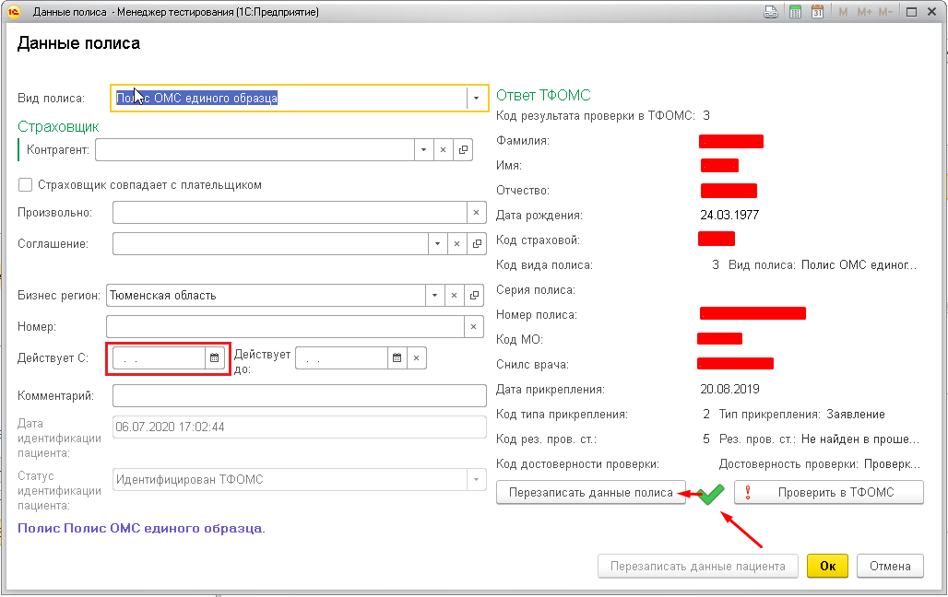

- Полиса нет, либо пациент не идентифицирован. Через ОДП:
Зайдите в ОДП пациента. Нажмите «Смена» - «Полиса»
В открывшемся окне нажмите кнопку «Смена» для разблокировки внесения изменений.
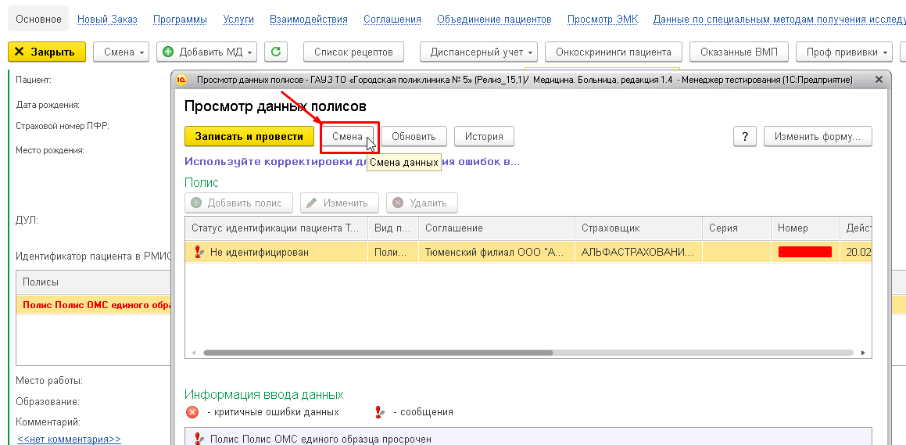

После чего нажмите «Добавить полис» и кнопку «Проверить в ТФОМС». Если идентификация прошла успешно, то перенесите полученные данные в форму нажатием кнопки «Перезаписать данные пациента». Если же идентификация пациента по указанным параметрам не прошла, тогда внесите данные действующего полиса пациента в систему вручную и нажмите кнопку «Ок».
Примечание: ограничение «дата начала действия полиса не должна быть позже даты проблемного приёма» распространяется и на этот вариант в том числе. Поэтому не забывайте проверять корректность ввода поля «Действует С».
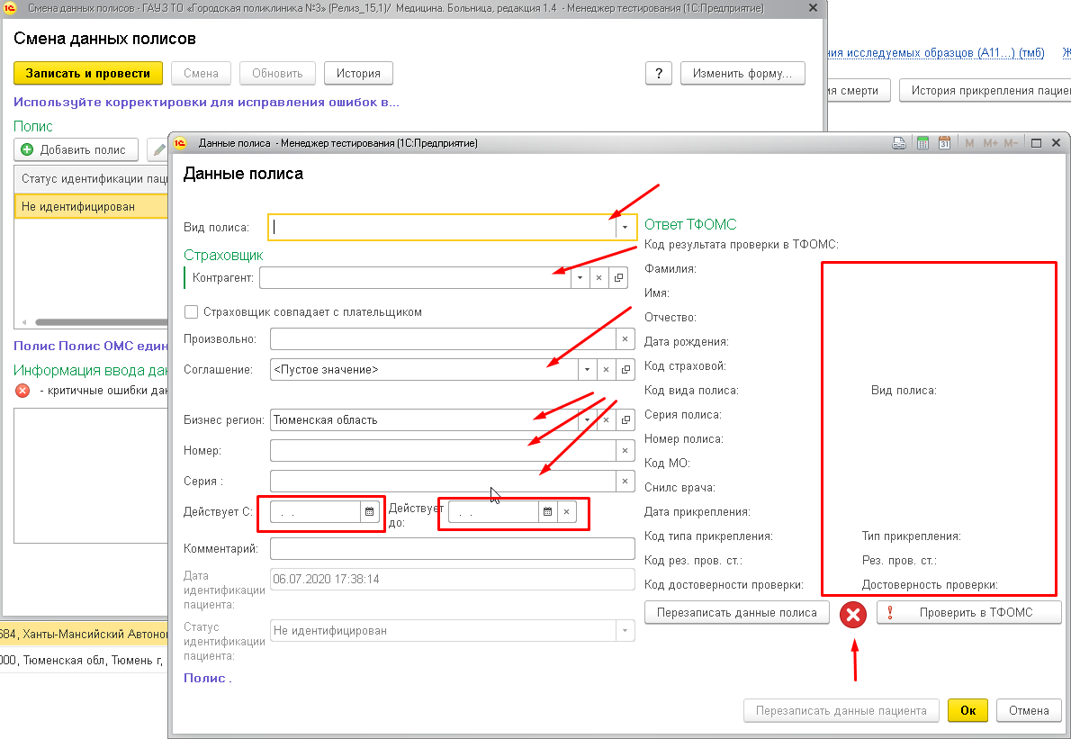
Примечание: проверка данных в ТФОМС не принесёт результата как минимум в 3 случаях:
  - Если пациент уезжал из Тюменской области и был окончательно откреплён в связи с этим;
  - Если у пациента иногородний полис (не Тюменской области);
  - Пациент заведён с ошибкой.

